Федеральное государственное бюджетное образовательное учреждение
высшего образования
«Саратовский государственный технический университет
имени Гагарина Ю.А.»

Институт прикладных информационных технологий и коммуникаций
Кафедра Прикладные информационные технологии

Курсовая работа
по дисциплине «Компьютерные методы моделирования искусственных нейронных сетей»
на тему «Разработка нейросетевой системы для классификации типов самолетов»
Выполнил студент группы Б1-ИФСТ-31
Гозенко Дарья Сергеевна
Проверил: доцент кафедры ПИТ, д.с.н.
Кузьмин Алексей Константинович

Комиссия по защите:
Доцент кафедры ПИТ Кузьмин А. К.
Ассистент каф. ПИТ Киреев Р. А.

Курсовая работа защищена на оценку «______________»
__________________________ Кузьмин А.К.
(дата, подпись члена комиссии)
__________________________ Киреев Р. А.
(дата, подпись члена комиссии)
Саратов 2026

Замечания
____________________________________________________________________________________________________________________________________________________________________________________________________________________________________________________________________________________________________________________________________________________________________________________________________________________________________________________________________________________________________________________________________________________________________________________________________________________________________________________________________________________________________________________________________________________________________________________________________________________________________________________________________________________________________________________________________________________________________________________________________________________________________________________________________________________________________________________________________________________________________________________________________________________________________________________________________________________________________________________________________________________________________________________________________________________________________________________________________________________________________________________________________________________________________________________________________________________________________________________________________________________________________________________________________________________________________________________

______________________________ Кузьмин А. К.
(дата, подпись члена комиссии)

______________________________ Киреев Р. А.
(дата, подпись члена комиссии)
Федеральное государственное бюджетное образовательное учреждение высшего образования
«Саратовский государственный технический университет
имени Гагарина Ю.А.»
Кафедра «Прикладные информационные технологии»
ЗАДАНИЕ
на выполнение курсовой работы
по дисциплине «Компьютерные методы моделирования искусственных нейронных сетей»
студенту ИнПИТ группы Б1-ИФСТ-31
Гозенко Дарье Сергеевной
В курсовой работе необходимо:
- Для моделирования нейросетевой модели (или какой-либо её составной части) должен использоваться свободно-распространяемый фреймворк. Выбор фреймворка свободный, но рекомендуется использовать Google TensorFlow или Keras.
- Решаемая прикладная задача должна реализовываться как задача классификации (хотя допускается также кластеризация или моделирование ассоциативной памяти).
- Проблематика решаемой задачи должна быть реальной. Для обучения нейронной сети должен использоваться реальный набор данных (датасет), опубликованный в сети Интернет. Рекомендуется использовать платформу kaggle.com, которая предоставляет доступ к большому количеству реальных прикладных задач и соответствующим наборам для обучения нейросетевых моделей.
- Задача должна быть трудно формализуемой, для которой непригодны классические методы принятия решений. Другими словами, использование технологий машинного обучения должно быть обосновано для выбранной задачи.
- Графический интерфейс системы должен быть законченным и предоставлять возможность пользователю в интуитивно-понятной манере обучать нейронную сеть, подавать ей на вход данные и получать от неё ответ.

Дата выдачи: 13 февраля 2026 г.
Срок выполнения: 1 июня 2026 г.
Руководитель: _________ Кузьмин А.К.
Студент: _________ Гозенко Д.С.

Содержание
1. Описание предметной области и решаемой прикладной задачи 6
1.1 Предметная область 6
1.2 Объект и предмет исследования 6
1.3 Решаемая прикладная задача 6
1.4 Практическое назначение 6
2. Обоснование использования технологий машинного обучения 7
2.1 Почему выбран машинный подход 7
2.2 Почему CNN 7
2.3 Преимущества нейросетевого подхода 7
1. Свёрточные нейронные сети (CNN): 7
2. Устойчивость к трансформациям: 7
3. Автоматическое обучение признакам: 8
3. Список входных и выходных факторов системы 9
3.1 Описание использованного для обучения набора данных 11
4. Описание выбранной нейросетевой архитектуры 13
4.1 Общая концепция CNN 13
4.2 Основные компоненты 13
4.3 Выбранные архитектуры в проекте 14
4.4 Конкретная архитектура в проекте 15
4.5 Почему выбран такой подход 15
5. Описание фреймворка 16
6. Программная реализация 18
6.1 Подготовка данных 18
6.2 Обучение 21
6.3 Тестирование 24
Демонстрация работы 25
ЗАКЛЮЧЕНИЕ 27
СПИСОК ИСПОЛЬЗОВАННЫХ ИСТОЧНИКОВ 28

1. Описание предметной области и решаемой прикладной задачи

1.1 Предметная область
Проект относится к области компьютерного зрения и машинного обучения. Конкретно — к задаче распознавания и классификации воздушных судов по фотографиям. Это прикладная часть исследований в авиационной аналитике, безопасности, каталогизации изображений и интеллектуального поиска.

1.2 Объект и предмет исследования
Объект исследования: цифровые изображения самолётов.
Предмет исследования: методы автоматизированной классификации типа воздушного судна по визуальным признакам на изображениях.

1.3 Решаемая прикладная задача
В коде реализована многоклассовая классификация: по фото определить модель или тип самолёта.
Вход: RGB-изображение самолёта размера 224×224.
Выход: метка одного из классов.
Количество классов: в коде используется 20 типов самолётов.

1.4 Практическое назначение
Решение полезно для:
- автоматической классификации авиационных фотоархивов;
- систем распознавания самолётов на аэродромах и в воздушном пространстве;
- подготовки меток для дальнейшего анализа и управления базами данных.

2. Обоснование использования технологий машинного обучения

2.1 Почему выбран машинный подход
Задача классификации типов самолётов на изображениях обладает следующими признаками:
- высокая вариативность внешнего вида;
- зависимость от ракурса, масштаба, освещения и фона;
- необходимость учёта сложных визуальных признаков (фюзеляж, крылья, облики).
Эти свойства делают классические алгоритмы на ручных признаках недостаточными. Машинное обучение позволяет автоматически извлекать устойчивые признаки из изображений и обобщать на новые примеры.

2.2 Почему CNN
Свёрточные нейронные сети (CNN) применяются, потому что:
- они работают с пространственной структурой данных;
- автоматически извлекают признаки уровня «грани → текстуры → формы»;
- используют локальные связи и параметрическую экономию.

2.3 Преимущества нейросетевого подхода

1. Свёрточные нейронные сети (CNN):
Автоматически извлекают иерархию признаков: от простых (края, цвета) до сложных (текстура теста, форма глазури), что делает их наиболее подходящим инструментом для задач распознавания образов на изображениях.

2. Устойчивость к трансформациям:
Свёрточные нейронные сети обладают встроенной устойчивостью к пространственным искажениям входного изображения, что является их ключевым преимуществом перед классическими методами машинного зрения.

3. Автоматическое обучение признакам:
В отличие от классического машинного обучения, где инженер вручную создаёт признаки, нейронная сеть самостоятельно определяет наиболее релевантные визуальные шаблоны для каждого класса десертов в процессе обучения.

3. Список входных и выходных факторов системы
1. Входные факторы
Изображение самолёта:
- формат RGB;
- размер приводится к 224×224 пикселей;
- расширение: .jpg, .jpeg, .png, .bmp.
Признаки изображения:
- цветовые каналы (R, G, B);
- пространственная структура пикселей;
- визуальные элементы самолёта: форма корпуса, крылья, хвост, двигатели, обводы фюзеляжа.
Трансформации данных:
- нормализация по статистикам ImageNet (mean=[0.485,0.456,0.406], std=[0.229,0.224,0.225]);
- для тренировочного набора проводится аугментация.

Метка класса:
- каждый входной образ привязан к метке одного из классов;
- метки формируются на основе имени подпапки, в которой хранится изображение.
Параметры обучения и настройки:
- размер батча (batch_size);
- архитектура модели (resnet50, efficientnet, mobilenet, simple_cnn);
- режим fine-tuning (none, last, all);
- оптимизатор (Adam);
- скорость обучения (learning_rate);
- схема изменения learning rate (StepLR, ReduceLROnPlateau);
- early stopping.

2. Выходные факторы
Прогнозируемая метка класса: результат классификатора — один из типов самолёта.
Вектор вероятностей классов:
- выходной тензор модели с логитами;
- определяет уверенность модели для каждого класса.
Оценки качества:
- точность на тренировочной выборке (train_acc);
- точность на валидационной выборке (val_acc);
- значение функции потерь (train_loss, val_loss).

Итого: основная система принимает на вход обработанное изображение и возвращает предсказанный тип самолёта, а также позволяет оценить качество предсказания через метрики точности и потерь.

3.1 Описание использованного для обучения набора данных
Источник данных: большинство изображений было взято с платформы Kaggle.
Общий объём выборки:
- обучающая выборка: 657 изображений;
- валидационная выборка: 589 изображений;
- тестовая выборка: 1 изображение.
Каждый класс соответствует одному типу самолёта. Всего в проекте используется 20 классов:
- Airbus A320
- Airbus A330-300
- Airbus A380 XWB
- ATR 42-200
- Beechcraft 1900
- Boeing 737-700
- Boeing 777-200
- Boeing 787 Dreamliner
- Bombardier CRJ-200
- Bombardier Dash 8 Q300
- Embraer E-Jet E-195
- Embraer ERJ-145
- MiG-35
- MS-21-310
- Saab 340
- Su 80
- Sukhoi Superjet 100
- Tupolev Tu-134
- Tupolev Tu-160
- Yakovlev Yak-42
Методика подготовки данных:
- изображения распределяются в каталоги по классам;
- метки присваиваются автоматически на основе имени папки;
- в процессе обучения используется нормализация и aугментации, чтобы повысить устойчивость модели.

4. Описание выбранной нейросетевой архитектуры

4.1 Общая концепция CNN
Свёрточная нейронная сеть (CNN) — это специализированный класс нейронных сетей, предназначенный для обработки изображений. В отличие от полносвязных сетей, CNN учитывают пространственную структуру данных и извлекают признаки напрямую из пикселей [1].

4.2 Основные компоненты
Свертка (Convolution)
Применяется набор обучаемых фильтров (ядер) к входному изображению. Каждый фильтр обнаруживает локальные паттерны: края, текстуры, формы.
Результат свертки — карта признаков, которая отражает наличие этих паттернов на изображении.

Активация (Activation)
Вводит нелинейность в модель. В проекте используется ReLU, которая обнуляет отрицательные значения и сохраняет положительные. Это помогает сети моделировать сложные связи между признаками и ускоряет обучение.

Пулинг (Pooling)
- Снижает пространственные размеры карт признаков.
- Уменьшает количество параметров и вычислений.
- Повышает устойчивость к смещениям и небольшим искажениям.

Нормализация (Normalization)
Стабилизирует распределение признаков на входе слоёв.
В проекте используются BatchNorm2d в блоках свертки и LayerNorm в классификаторе. Это помогает ускорить сходимость и делает обучение менее чувствительным к начальной инициализации [3].

Dropout
- Регуляризация, которая случайно отключает часть нейронов.
- Уменьшает коадаптацию признаков и снижает риск переобучения.

4.3 Выбранные архитектуры в проекте
В проекте реализована поддержка нескольких архитектур:
1. ResNet50 – глубокая архитектура с остаточными блоками. Позволяет эффективно обучать глубокие сети за счёт пропуска информации через shortcut-соединения.
2. EfficientNet-B0 - Компактная архитектура с продуманным балансом ширины, глубины и разрешения.
Хорошо подходит для задач, где важна эффективность вычислений.
3. MobileNetV2 - Лёгкая мобильная сеть с инвертированными остаточными блоками. Предназначена для работы на устройствах с ограниченными ресурсами.
4. SimpleCNN - Собственная простая сверточная сеть с четырьмя блоками. Используется как базовый вариант для сравнения.

4.4 Конкретная архитектура в проекте
Базовая модель строится на предобученном бэкбоне (ResNet50, EfficientNet, MobileNetV2) или на собственной сети SimpleCNN.
Для предобученных моделей реализован fine-tuning:
- none — обучается только последний классификатор;
- last — дообучаются последние блоки и классификатор;
- all — дообучается вся модель.

4.5 Почему выбран такой подход
Предобученные модели ускоряют обучение и обеспечивают лучшее качество на ограниченной выборке. Fine-tuning позволяет адаптировать глобальные признаки под специфику классификации типов самолётов.
Собственный SimpleCNN демонстрирует базовый функционал и служит для сравнения с более сложными архитектурами.

5. Описание фреймворка
В данной работе использовался фреймворк PyTorch — открытая библиотека для численных вычислений и машинного обучения, первоначально разработанная исследовательской группой Facebook AI Research. PyTorch предназначен для решения задач глубокого обучения, включая компьютерное зрение, и широко применяется при разработке свёрточных нейронных сетей.

Ключевой особенностью PyTorch является его динамическая вычислительная модель. В отличие от статических графов, здесь вычисления выполняются немедленно, по мере вызова операций. Это делает разработку моделей более интуитивной и удобной: модель можно строить, отлаживать и изменять «на лету», как обычный Python-код. Такой подход особенно полезен при исследовании архитектур, экспериментальной отладке и написании нестандартных обучающих циклов.

PyTorch предоставляет:
- тензорную арифметику, оптимизированную для CPU и GPU;
- автоматическое дифференцирование, которое автоматически рассчитывает градиенты по параметрам модели;
- модульную систему для построения нейронных сетей (torch.nn);
- оптимизаторы для обучения (torch.optim);
- инструменты для загрузки и преобразования данных.

PyTorch также обеспечивает эффективную работу на графических процессорах. В проекте модель и данные могут быть переданы на GPU, что ускоряет обучение свёрточной сети и позволяет обрабатывать большие объёмы изображений быстрее, чем при вычислениях только на центральном процессоре.

В экосистеме PyTorch есть удобные средства для работы с готовыми архитектурами и предварительно обученными весами. Это позволило в проекте использовать предобученные модели и выполнять дообучение (fine-tuning) последних слоёв, адаптируя их к задаче классификации типов самолётов. Такой подход повышает качество и уменьшает время обучения на ограниченной выборке.

6. Программная реализация
Программная реализация проекта состоит из трех этапов:
- Подготовка обучающей выборки.
- Обучение нейросетевой модели.
- Тестирование модели.
Эти этапы реализованы в трёх основных модулях: dataset.py, train.py, models.py, а также в модуле main.py, который содержит графический интерфейс.

6.1 Подготовка данных
Подготовка данных реализована в dataset.py.
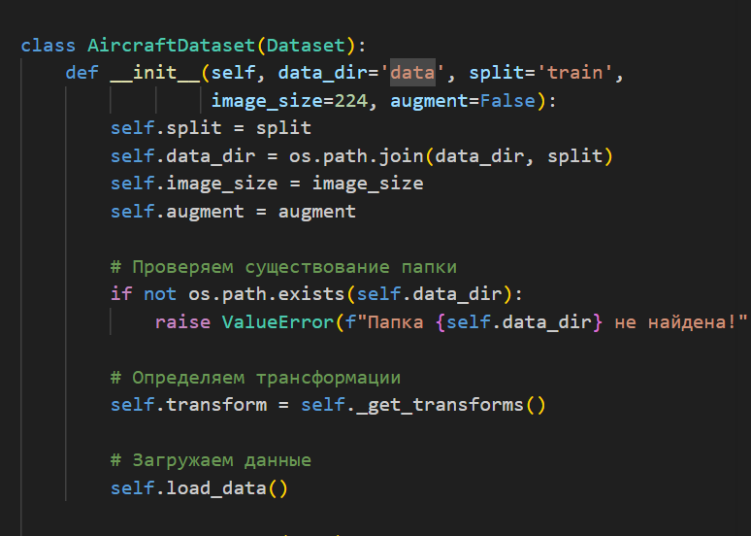
Класс AircraftDataset (dataset.py, строка 10) загружает изображения из каталога data.
Рисунок 1. Класс загрузки изображений

Структура данных соответствует стандартной организации для обучения CNN: каждый класс хранится в своей папке, а изображения считываются рекурсивно во всех подпапках.

Метод _get_transforms() (dataset.py, строка 28) задаёт преобразования:
для тренировочного набора: RandomResizedCrop, RandomHorizontalFlip, RandomVerticalFlip, RandomRotation, ColorJitter, RandomAffine, RandomPerspective, ToTensor, Normalize, RandomErasing;
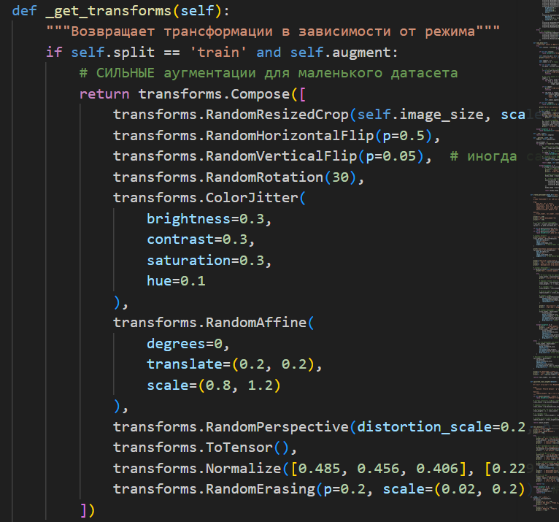
для валидации/теста: Resize(256), CenterCrop(224), ToTensor, Normalize.
Рисунок 2. Работа метода трансформации

Это обеспечивает аугментацию тренировочных изображений и одинаковую предобработку входных данных [4].
При загрузке каждой записи __getitem__() открывает изображение через PIL и применяет трансформации. В случае повреждённого файла создаётся фиктивное серое изображение, чтобы обучение не прерывалось.
Формирование загрузчиков:

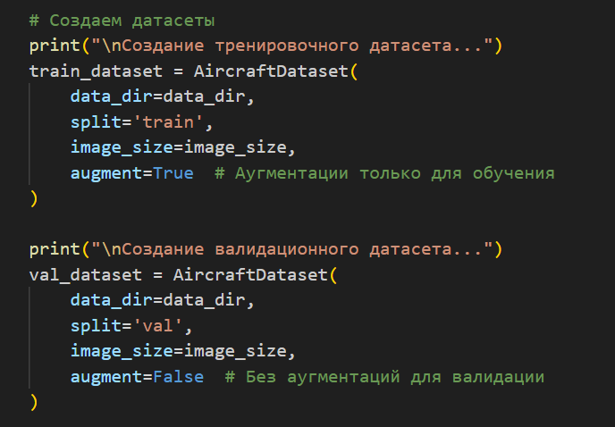
Функция create_dataloaders(...) создаёт DataLoader для тренировочного и валидационного наборов.
Рисунок 3. Создание датасетов

При включённой балансировке используется WeightedRandomSampler который рассчитывает веса каждого класса обратно пропорционально числу примеров. Это позволяет уменьшить эффект дисбаланса между классами.

Таким образом, подготовка данных в проекте включает:
- организацию папок по классам,
- динамическую загрузку и преобразование изображений,
- применение аугментации только к тренировочным данным,
- контроль дисбаланса и балансировку через сэмплер.

6.2 Обучение
Обучающий цикл реализован в train.py.
Основная функция: train_model(config) управляет всем процессом обучения.
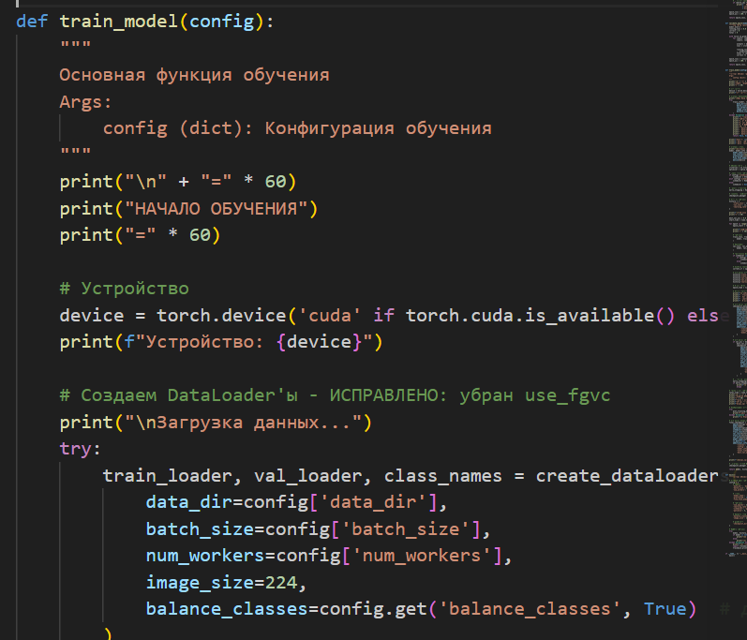
Рисунок 4. Функция тренировки
Последовательность действий:
- выбирается устройство вычислений: cuda или cpu;
- вызывается create_dataloaders(...) для создания train_loader и val_loader;
- создаётся модель через create_model(...) из models.py;
- задаются функция потерь и оптимизатор.

Планировщик обучения:
StepLR или ReduceLROnPlateau выбираются в зависимости от конфигурации. Вариант ReduceLROnPlateau уменьшает скорость обучения при отсутствии улучшений на валидации.

Регуляризация и предотвращение переобучения:
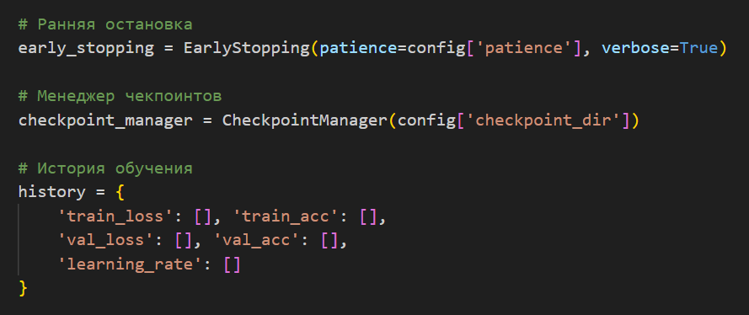
реализован EarlyStopping, который прекращает обучение, если функция потерь на валидации не улучшается в течение заданного числа эпох. EarlyStopping определён в utils.py и сохраняет модель при улучшении валидационной потери.
Рисунок 5. Ранняя остановка

Цикл одной эпохи:
- train_epoch(...) выполняет forward-проход, вычисляет loss, делает backward и шаг оптимизатора;
- validate_epoch(...) оценивает модель на валидационной выборке без обновления весов;
- результаты сохраняются в истории обучения (history['train_loss'], history['val_loss'], history['train_acc'], history['val_acc'], history['learning_rate']).

Сохранение:
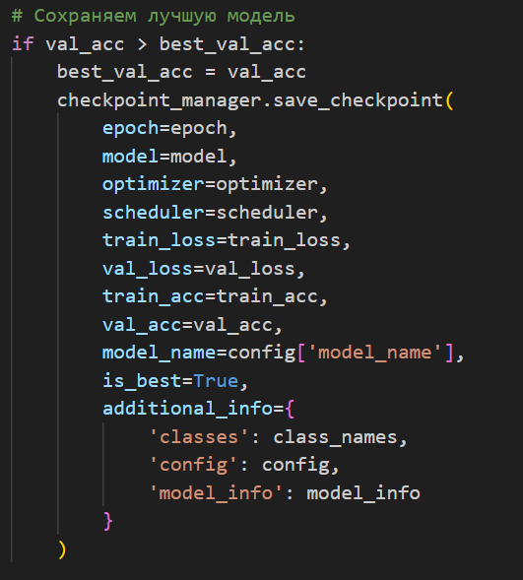
В каждой эпохе сохраняется чекпоинт с помощью CheckpointManager и при улучшении точности также сохраняется лучшая модель [2].
Рисунок 6. Сохранение лучшей модели

Итого, обучение реализовано как полный цикл:
- загрузка данных,
- создание модели,
- тренировочные и валидационные проходы,
- изменение скорости обучения,
- ранняя остановка и сохранение промежуточных результатов.

6.3 Тестирование
В проекте проверка качества модели выполняется двумя способами.
Валидация во время обучения:
- validate_epoch(...) в train.py оценивает модель на валидационной выборке после каждой эпохи;
- рассчитываются val_loss и val_acc, которые используются для контроля обучения и работы EarlyStopping.
Инференс через пользовательский интерфейс:
- модуль main.py содержит класс ImageProcessor
- метод predict_image(...) загружает изображение, выполняет преобразование Resize(224,224), ToTensor, Normalize, и затем делает предсказание моделью;
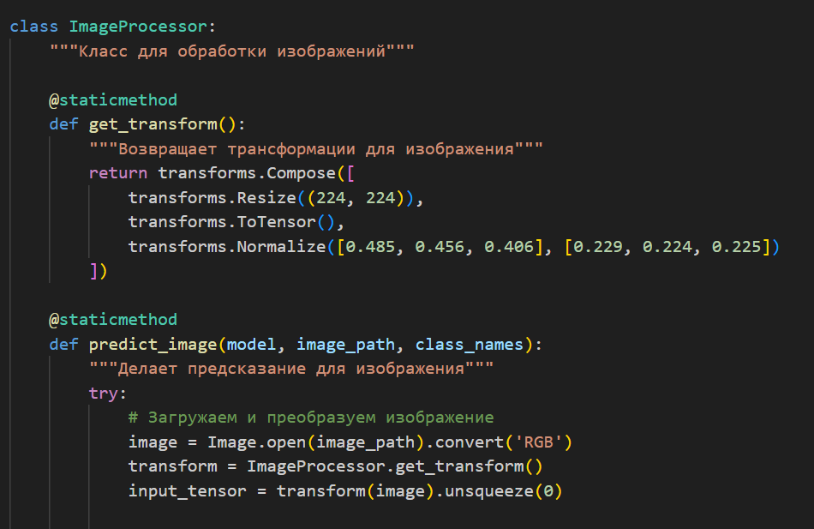
- результатом являются топ-5 вероятных классов (torch.topk) с оценками уверенности.
Рисунок 7. Класс обработки изображений

Демонстрация работы
На экране представлен функционал загрузки модели и отображения информации о ее характеристиках. Также здесь можно загрузить фото (рис. 1).
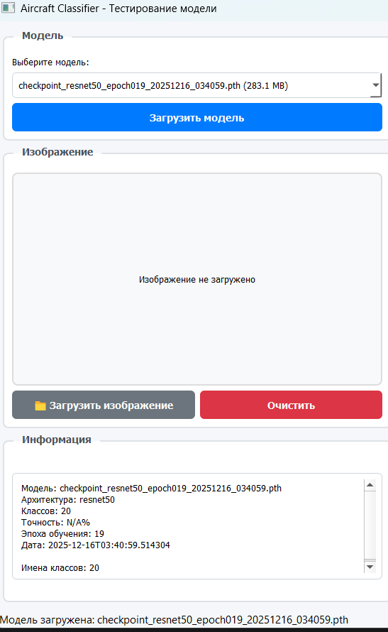
Рисунок 8. Загрузка фото и информация о модели

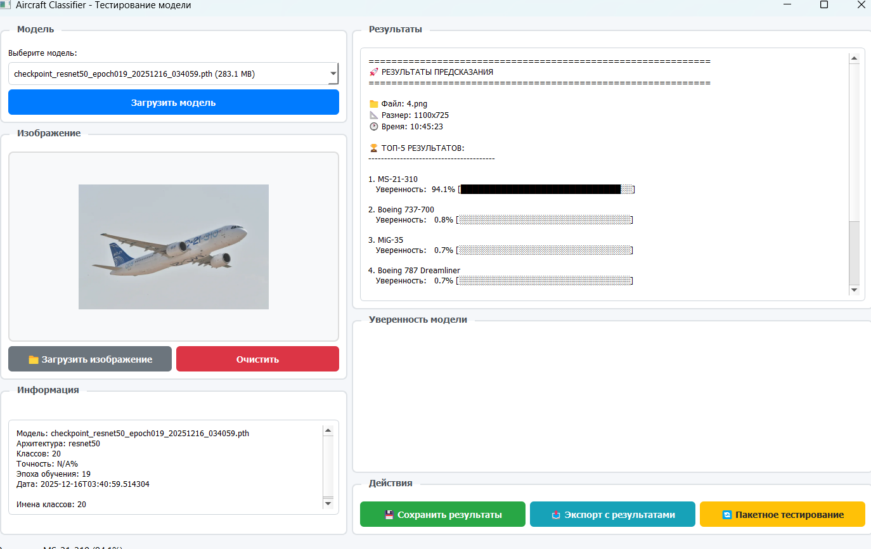
Здесь представлена работа моей нейронной сети. Можно как просто протестировать фото, так и провести пакетное тестирование. Результаты предсказаний выводятся в топ-5 с процентами сходства (рис. 2).
Рисунок 9. Результаты предсказания

ЗАКЛЮЧЕНИЕ

В ходе работы была разработана и обучена свёрточная нейронная сеть на архитектуре ResNet50 для решения задачи классификации изображений самолётов. Обучение велось в режиме с учителем на размеченном наборе данных, разделённом на обучающую и валидационную выборки в соотношении примерно 70/30.

Процесс включал стандартную предобработку изображений, аугментации для увеличения устойчивости модели, балансировку классов и контроль качества через валидацию после каждой эпохи. Модель тренировалась в течение 20 эпох и достигла максимальной точности 41.6 % на валидационной выборке: это подтверждает, что выбранная архитектура способна извлекать отличительные визуальные признаки и обучаться на имеющихся данных, однако текущий уровень качества указывает на потребность в дополнительных шагах для стабильного практического применения.

В целом выполненная работа демонстрирует работоспособную конвейерную реализацию: от подготовки данных и обучения до тестирования и пользовательского интерфейса; полученные результаты служат прочной базой для дальнейшей доработки и доведения системы до уровня, приемлемого для практических задач.

СПИСОК ИСПОЛЬЗОВАННЫХ ИСТОЧНИКОВ
- www.habr.com – Как работают сверточные нейронные сети [Электронный ресурс] URL: https://habr.com/ru/articles/309508/ (Дата обращения: 15.03.2026);
- www.habr.com – Transfer learning: дообучение нейронных сетей [Электронный ресурс] URL: https://habr.com/ru/companies/skillfactory/articles/835020/ (Дата обращения: 14.04.2026);
- www.habr.com – Dropout и Batch normalization [Электронный ресурс] URL: https://habr.com/ru/companies/mvideo/articles/782360/ (Дата обращения: 20.05.2026);
- www.habr.com – Искусство аугментации: как улучшить модели компьютерного зрения без сбора новых данных [Электронный ресурс] URL: https://habr.com/ru/companies/magnus-tech/articles/850070/ (Дата обращения: 15.04.2026);

